**TUGAS PRAKTIK SISTEM OPERASI**

**Jilid 2**



**Oleh :**

**Nama : Rosi Arif Mulyadi**

**NRP : 3121522021**

**Prodi : D3 Teknik Informatika PENS PSDKU Sumenep**

**Kelas : 1 ITA D3 Sumenep**

**Dosen :**

**Fadilah Fahrul Hardiansyah S.ST., M. Kom**

**POLITEKNIK ELEKTRONIKA NEGERI SURABAYA**

**TUJUAN PEMBELAJARAN**

1. Mahasiswa mengenal fungsi BIOS pada perangkat computer.

2. Mahasiswa mengetahui cara membuka BIOS setup pada computer.

**DASAR TEORI**

BIOS (Basic Input/ Output System) merupakan suatu program yang ditulis dalam bahasa assembly yang bertugas mengatur fungsi dari perangkat keras/ hardware yang terdapat pada komputer. Berbeda dengan sistem operasi yang berada pada harddisk, BIOS umumnya terletak pada chip memori flash atau ROM yang terbuat dari bahan Complementary Metal-Oxide Semiconductor atau yang biasa disebut dengan CMOS. Biasanya orang-orang menyebut baterai yang menempel pada motherboard dengan sebutan baterai CMOS. Baterai inilah yang berfungsi menjaga tanggal dan pengaturan lainnya yang telah disetting oleh pengguna agar tidak hilang meskipun komputer dimatikan.

BIOS memiliki beberapa tugas penting seperti memuat sistem operasi atau yang biasa disebut dengan istilah booting. BIOS juga bertugas menyediakan intruksi pada mikroprosessor untuk menyalakan komputer. Salah satu intruksi yang diperintahkan oleh BIOS pada mikroprosesor adalah Power On Self Test (POST) yang berfungsi untuk menguji status pengoperasian semua hardware pada komputer. Selain itu, hal lain yang dilakukan oleh mikroprosesor adalah manajemen clock, hard disk dan pengaturan lainnya.

Salah satu tugas utama yang dilakukan oleh BIOS adalah mengatur tahap awal proses startup sekaligus memastikan bahwa sistem operasi benar-benar telah dimuat ke dalam memory. Selain itu BIOS juga bertugas menjalankan perintah Power On Self Test (POST) untuk melakukan pengetesan terhadap seluruh perangkat keras yang terpasang pada komputer seperti HardDisk, Ram, Kartu Grafis dan berbagai perangkat keras lain. Bios juga bertugas mengatur konfigurasi dasar pada komputer. Kita dapat mengubah konfigurasi dasar pada komputer untuk meningkatkan kinerja/performa sebuah komputer yang biasa disebut dengan Overclocking. Selain menjalankan perintah POST dan mengatur konfigurasi dasar pada komputer, BIOS juga bertugas memberikan informasi dasar mengenai bagaimana interaksi tiap-tiap perangkat seperti drive dan memory yang nantinya bertugas memuat sistem operasi.

Agar BIOS dapat menjalankan tugasnya dengan baik, maka dibutuhkan beberapa komponen pendukung seperti BIOS Setup, Driver, dan Program Bootstraper Utama. Bios Setup berfungsi untuk mengubah konfigurasi komputer seperti tipe hard disk, disk drive, manajemen daya, kinerja komputer dan pengaturan lain. Driver berguna sebagai program asembly untuk menjalankan perangkat keras yang terpasang pada komputer seperti Hard disk, VGA, dan perangkat lain. Sedangkan Bootstraper berfungsi untuk mengatur proses booting ke dalam sistem operasi.

BIOS bekerja diawali dengan proses inisialisasi dimana dalam proses tersebut pengguna bisa melihat spesifikasi komputer seperti jumlah memory, jenis dan kapasitas hard disk, VGA,

dan lain-lain. Kemudian BIOS melakukan pengecekan terhadap device ROM seperti Harddisk dan melakukan pengetesan terhadap RAM. Setelah semua pengetesan dan pengecekan terhadap perangkat selesai, langkah selanjutnya yang dilakukan BIOS adalah mencari lokasi booting untuk menjalankan Sistem Operasi yang telah terinstall.

**TUGAS PENDAHULUAN**

1. Pelajari cara update BIOS komputer anda!

2. Tuliskan cara update BIOS komputer anda!

* Pertama, hidupkan komputer dengan menekan tombol power
* Lalu masuk ke BIOS dengan menekan tombol “DEL”, setelah masuk perhatikan versi BIOS anda sebelum di update.
* Setelah itu masuk ke laman website untuk mengupdate BIOS anda.
* Jika sudah tampil tampilannya, pilih BIOS yang ingin kalian update lalu download pilihan BIOS yang sudah anda pilih.
* Jika sudan mendownload, segera extract file download anda.
* Jika sudah diextract file download anda, segera restart kembali laptop/komputer anda, dan perhatikan apakah sudah berubah tampilan BIOS anda atau belum.

**PERCOBAAN**

**Percobaan 1 : Cek Versi BIOS**

Melihat versi BIOS dapat dilakukan dengan membuka System Information pada Komputer anda. Berikut adalah langkah untuk melakukannya. Langkah Percobaan:

1. Nyalakan komputer dengan menekan tombol power pada computer.

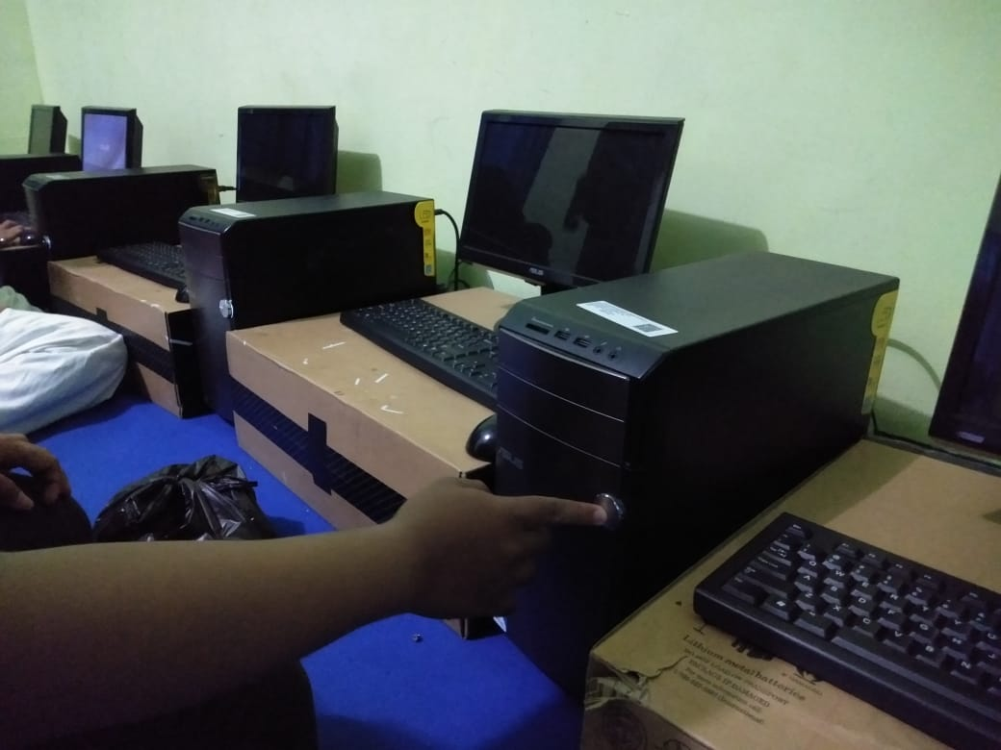

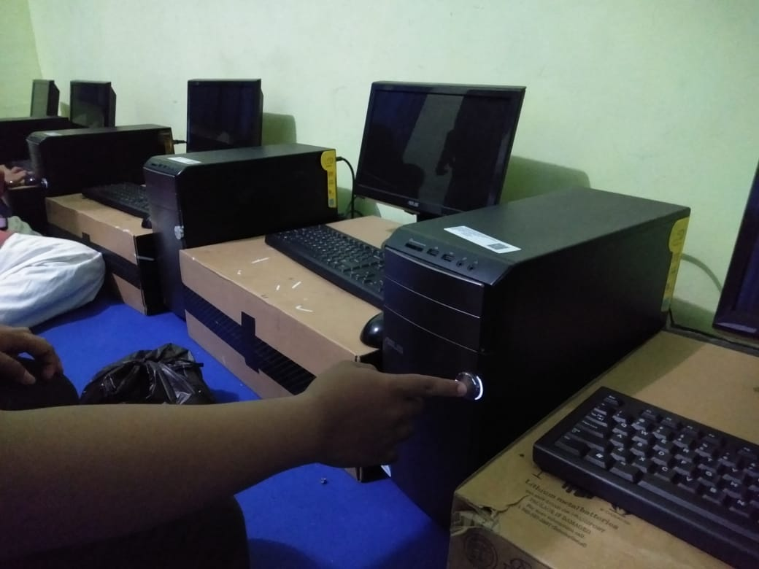

2. Setelah proses booting selesai dan komputer masuk dalam Windows Operating System, kemudian ketik msinfo23 pada kolom search atau ketik system info di aplikasi run

3. System Information akan muncul

4. Amati dan perhatikan System Information yang muncul

5. Catat versi BIOS anda

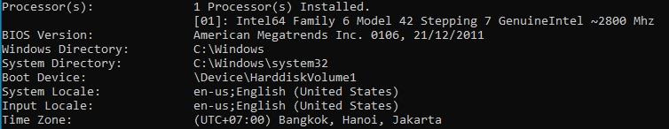

(Gambar untuk percobaan no. 2, 3, 4, dan 5)

**Percobaan 2 : Update Versi BIOS**

Langkah Percobaan:

1. Masuk ke laman website pembuat BIOS anda

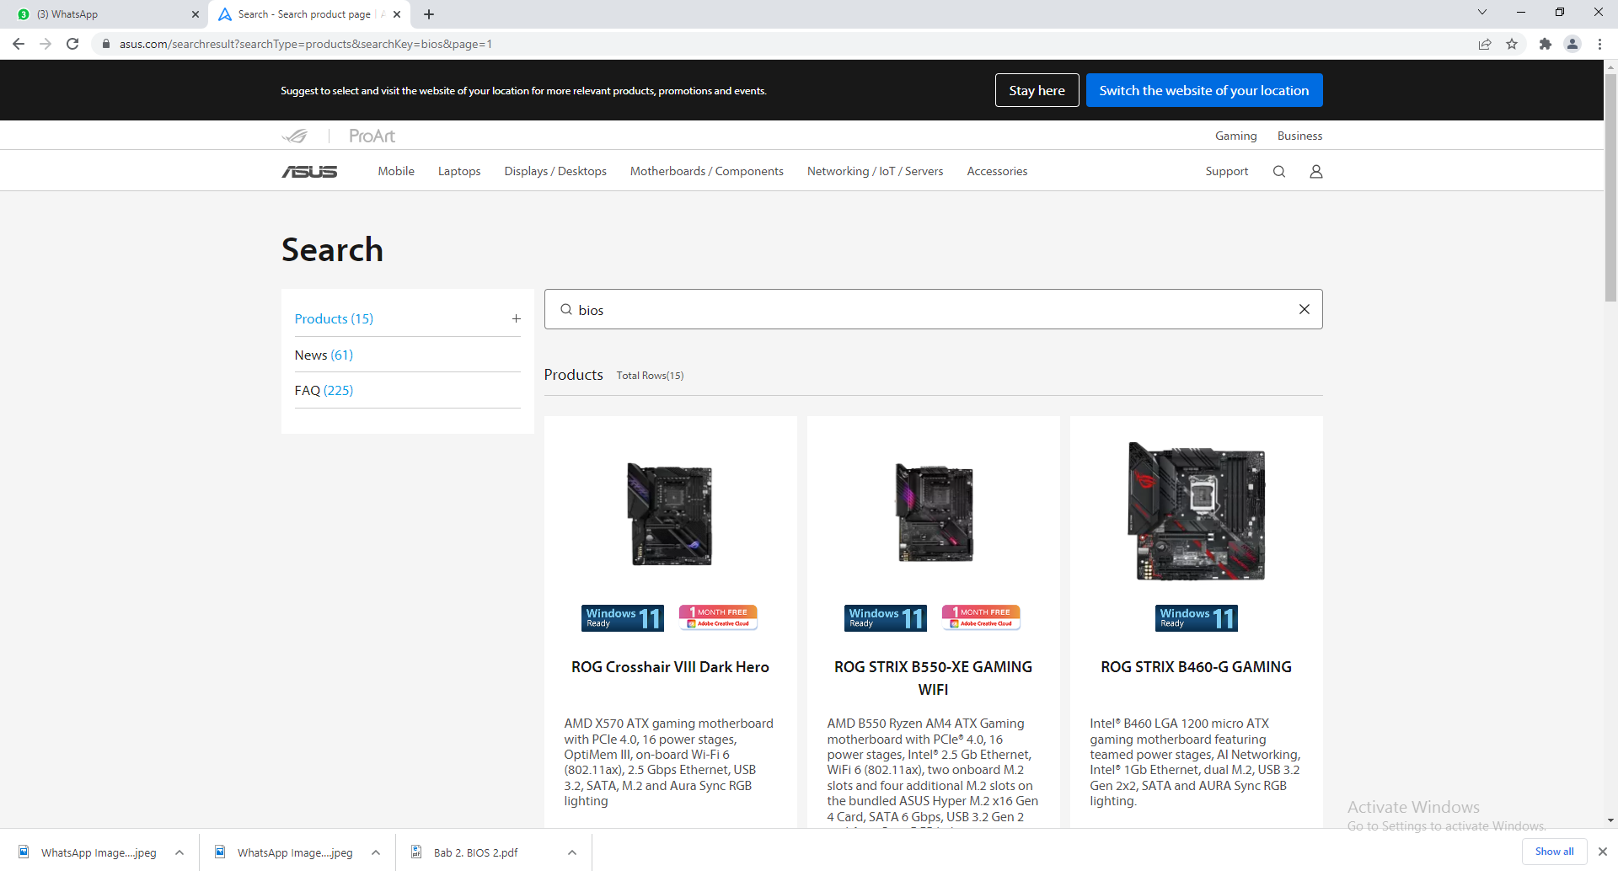

2. Unduh file update BIOS terbaru yang sesuai dan compatible dengan komputer anda

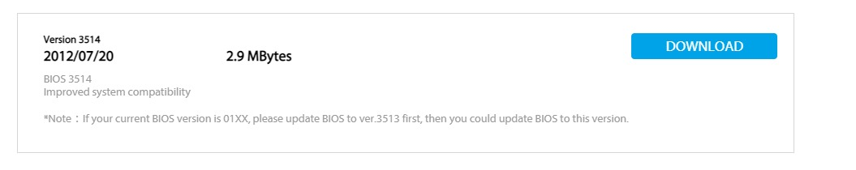

3. Jalankan file yang terunduh

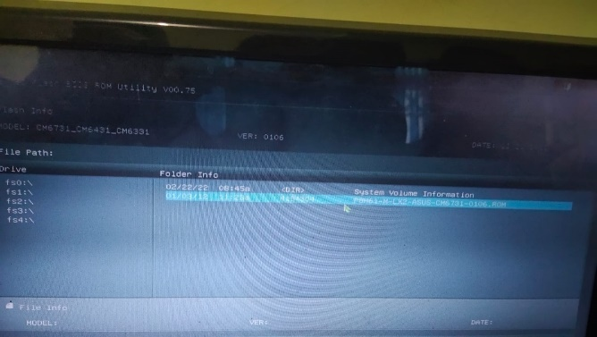

4. Komputer akan otomatis rebooting dan melakukan update BIOS dan akan muncul tulisan seperti gambar di bawah ini, dan pastikan komputer anda tidak mati saat proses update BIOS

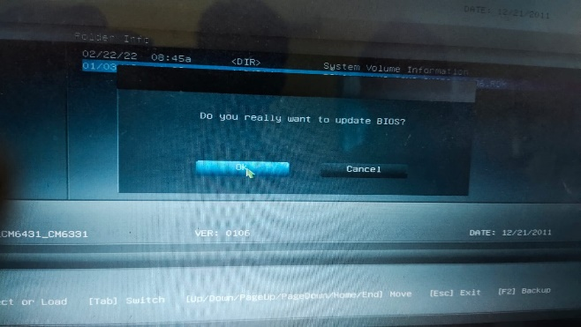

5. Setelah itu, akan muncul tulisan seperti dibawah ini.

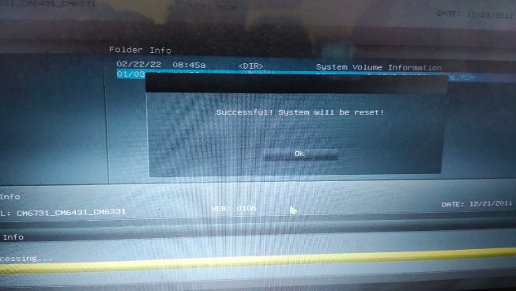

6. Begini tampilannya.

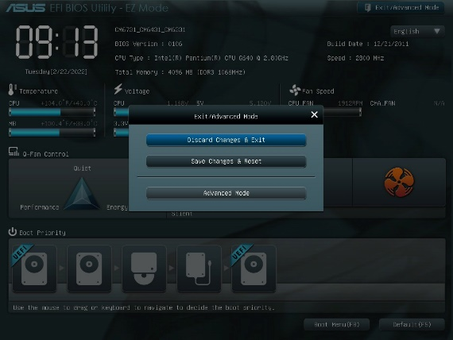

(Mohon maaf tampilan belum bisa seperti sudah terupdate).

**KESIMPULAN**

Update BIOS tersebut dapat dilakukan di beberapa komputer namun memiliki batas pengupdatetan tersebut.